СОДЕРЖАНИЕ

ВВЕДЕНИЕ 3
ГЛАВА 1. АНАЛИТИЧЕСКАЯ ЧАСТЬ 6
1.1 Анализ предметной области и рынка аналогичных решений 6
1.2 Формирование требований к приложению 6
1.3. Проектирование пользовательского интерфейса 7
ГЛАВА 2. РАЗРАБОТКА И ТЕСТИРОВАНИЕ ПРИЛОЖЕНИЯ 9
2.1. Технология и архитектура 9
2.2. Разработка модулей 10
2.3. Функциональное тестирование 10
2.4. Документация и руководство пользователя 12
2.5 Подготовка к релизу 18
ЗАКЛЮЧЕНИЕ 19
СПИСОК ЛИТЕРАТУРЫ (ИСПОЛЬЗОВАННЫХ ИСТОЧНИКОВ) И ИНТЕРНЕТ-РЕСУРСОВ 20
ПРИЛОЖЕНИЕ 22

ВВЕДЕНИЕ
Современный город живёт в быстром ритме, и такси давно стало неотъемлемой частью современного человека. Однако несмотря на удобство, регулярные поездки на такси являются дорогим удовольствием в больших мегаполисах, особенно для студентов, молодых специалистов или тех, кто часто ездит по одним и тем же маршрутам — например, от общежития до университета или из спального района в бизнес-центр. При этом почти каждый день рядом оказываются люди, которые могли бы разделить путь и расходы, но не делают этого просто потому, что не знают, как легко и безопасно это организовать.
До появления приложения ситуация выглядела довольно хаотично. Те, кто хотел найти попутчиков, писали в общие чаты в Telegram или в группы в социальных сетях, вручную описывали маршрут, время, свою долю оплаты. Потом начиналась долгая переписка: нужно было сверить детали, обсудить, где встречаться, как платить. Часто такие договорённости срывались, потому что кто-то опаздывал, передумывал или просто не отвечал. Не было никакой гарантии, что человек адекватный, что он действительно поедет и что деньги поделят честно. Из-за этого многие просто махали рукой и ехали в одиночку, переплачивая в два, а то и в три раза. Получался замкнутый круг: идея совместных поездок казалась логичной и выгодной, но на практике оказывалась слишком неудобной и ненадёжной.
Цель проекта — создать мобильное приложение, которое взяло бы на себя всю организационную рутину: поиск подходящих людей, расчёт стоимости, общение и даже безопасные платежи. Нужно, чтобы пользователь открыл приложение, вбил свой маршрут и через пару минут уже видел доступные варианты поездок с другими людьми — без лишних переписок, догадок и рисков.
Чтобы этого достичь, были поставлены несколько конкретных задач. Сначала нужно было разобраться, что уже есть на рынке: изучить похожие сервисы, понять, что в них хорошо, а что можно сделать лучше. Потом — продумать, как будет работать наше приложение: какой будет интерфейс, какие кнопки и экраны нужны, как всё будет связано между собой. Следующий шаг — самая важная техническая часть: написать код для основных функций. Это создание поездки, поиск попутчиков по геолокации, встроенный чат для обсуждения деталей, автоматический расчёт суммы для каждого пассажира. Также мы уделили внимание безопасности: важно было сделать так, чтобы данные пользователей не утекли, а платежи проходили без мошенничества. И наконец — всё это нужно было тщательно протестировать: проверить, не зависает ли приложение, правильно ли считает деньги, работает ли на разных телефонах.
В процессе работы были изучены не только готовые приложения, но и саму суть совместных поездок — как явление. Объектом внимания стал процесс организации таких поездок в целом: как люди договариваются, что им мешает, какие есть подводные камни. А предметом исследования — уже техническая сторона: какие алгоритмы и методы можно применить, чтобы этот процесс автоматизировать. Изучались разные источники: смотрелось, как устроены популярные сервисы вроде BlaBlaCar, были прочитаны статьи про мобильную разработку, изучены документацию к технологиям, которые планировали использовать, — чтобы понять, как работать с картами, платежами, уведомлениями.
Актуальность решения очевидна. Во-первых, это прямая экономия для пользователей: вместо того чтобы платить за такси 500 рублей в одиночку, можно разделить эту сумму на двух или трёх человек. Во-вторых, это полезно для города и экологии: меньше машин на дорогах — меньше пробок и выхлопных газов. В-третьих, мы убираем главные барьеры — недоверие и неудобство. Когда всё происходит в одном приложении — с чёткими правилами, рейтингами пользователей, прозрачными расчётами, — люди начинают чаще пользоваться такой возможностью. Получается не просто экономия, а новый, более разумный и социальный способ передвижения по городу.
По своему назначению приложение — это полноценный инструмент для организации поездки «от двери до двери» вместе с другими людьми. Оно позволяет создать объявление о поездке или найти существующее, указав точку отправления и назначения, желаемое время и допустимые отклонения от маршрута. Система сама предложит подходящие варианты, поможет договориться в чате, покажет, где сейчас водитель, и в конце автоматически разделит счёт между всеми участниками. Пользователю не нужно ни о чём беспокоиться — только сесть и доехать.
Что касается технической реализации, выбраны технологии, которые сегодня популярны и хорошо документированы, чтобы с ними мог работать даже начинающий разработчик. Для мобильной части на Android писался код на языке Kotlin, чтобы приложение работало быстро и соответствовало стандартам каждой платформы.Использовался GitHub для хранения кода. Такой набор инструментов помог нам реализовать проект поэтапно, без лишней сложности, но с соблюдением современных стандартов качества.

ГЛАВА 1. АНАЛИТИЧЕСКАЯ ЧАСТЬ

1.1 Анализ предметной области и рынка аналогичных решений
Предметной областью проекта является организация совместных поездок на такси в городской среде. Ключевым бизнес-процессом выступает цикл от осознания потребности в поездке до завершения расчётов между участниками. Технологически этот процесс можно разделить на следующие операции:
- Поиск и сопоставление: Выявление других пользователей с совместимыми запросами по географии и времени.
- Организация поездки: Вызов такси , отслеживание маршрута.
- Финансовые расчёты: Определение общей стоимости, её справедливого распределения между участниками, проведение платежа.
Основные проблемные зоны существующих подходов без специализированного ПО:
- Неэффективный поиск: Ручной поиск в соцсетях и чатах имеет низкий охват, требует много времени и не гарантирует результата.
- Отсутствие доверия и безопасности: Нет верификации пользователей, рейтинговой системы или гарантий при поездке с незнакомцами.
- Ручные расчёты и неудобные платежи: Необходимость самостоятельно делить сумму, переводить деньги на карту, что создаёт неловкость и риски.
Целью автоматизации является ликвидация указанных проблемных зон за счёт создания цифровой платформы, которая возьмёт на себя функции поиска, расчётов и обеспечения базовой безопасности.
В таблице 1 показаны сравниьельные характеристики аналогов приложения.

Таблица 1 – Сравнение аналогов
Критерии | BlaBlaCar | ЯндексТакси (поделиться) | Мессенджеры
Городские поездки | Нет | Да | Универсально
Гибкий поиск по карте | Нет | Да | Нет
Выбор попутчика | Да | Нет | Да
Встроенные расчёты | Да | Да | Нет
Критерии | BlaBlaCar | ЯндексТакси (поделиться) | Мессенджеры
Безопасность (верификация, рейтинги) | Да | Да | Нет

1.2 Формирование требований к приложению
В данном разделе определяются и структурируются основные требования к разрабатываемому мобильному приложению для совместного заказа такси. Все требования разделены на три ключевые категории для четкого понимания задач разработки.
1) Функциональные требования.
Описывают, что именно должно уметь делать приложение, какие действия доступны пользователям. К ним относятся:
– Регистрация и авторизация пользователей.
– Создание новой поездки с указанием точек отправления и назначения.
– Присоединение к существующей поездке других пользователей.
– Автоматический расчет и разделение стоимости поездки между участниками.
– Система уведомлений о статусе поездки и действиях других участников.
– История поездок.
2) Нефункциональные требования.
Определяют, как система должна работать, описывая её качественные характеристики:
– Производительность: время отклика интерфейса не более 1-2 секунд.
– Удобство использования (UX/UI): интуитивно понятный интерфейс, соответствующий гайдлайнам Android.
– Надежность: стабильная работа приложения без критических сбоев.
3) Бизнес-требования.
Формулируют общие цели проекта и ожидаемую пользу от его внедрения:
– Создание удобного и экономически выгодного сервиса для пользователей, позволяющего снизить расходы на такси за счет совместных поездок.
– Привлечение новой аудитории и увеличение лояльности существующих клиентов партнерских такси-сервисов.

1.3. Проектирование пользовательского интерфейса
Данный раздел содержит обоснование решений по проектированию пользовательского интерфейса (UI) и пользовательского опыта (UX) на основе принципов человеко-ориентированного дизайна. Проектирование ведется итеративно, начиная с анализа пользовательских сценариев и заканчивая детальными визуальными макетами.
На первом этапе были определены ключевые сценарии использования приложения, такие как «Создание новой совместной поездки», «Поиск и присоединение к существующей поездке», «Просмотр истории и управление текущими поездками». На основе этих сценариев построена навигационная карта, которая определяет логичную и простую структуру переходов между экранами, минимизируя количество шагов для достижения цели.
На рисунке 1 показана блок схема создания поездки пользователем.
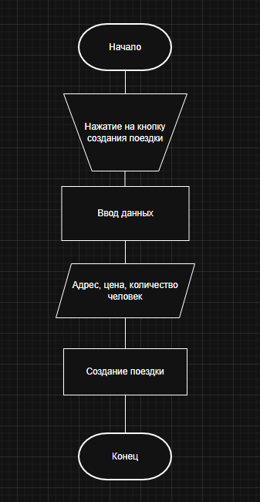
Рисунок 1 – Блок схема создания поездки
На рисунке 2 показана блок схема присоединения пользователя к существующей поездке.
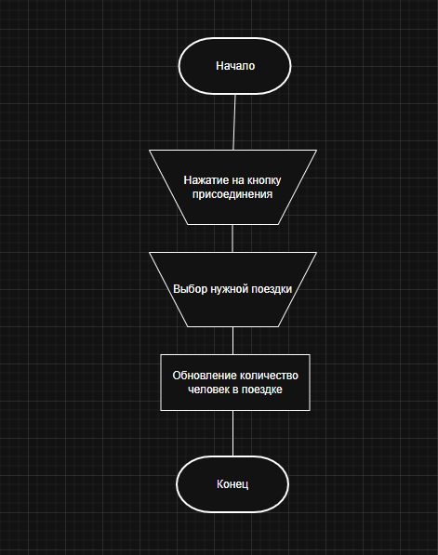
Рисунок 2 – Блок схема присоединения к поездке
В ходе анализа и выбора приятных глазу человеку холодных цветов, был создан следующий интерфейс с кнопками и надписями, показанный на рисунках 3 - 5
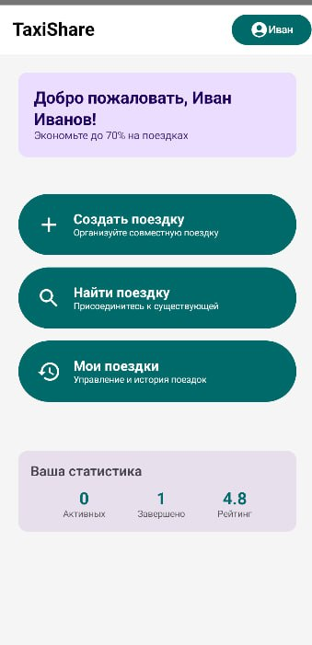
Рисунок 3 – Главная страница
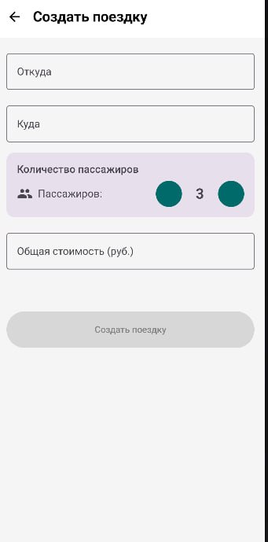
Рисунок 4 – Страница создания
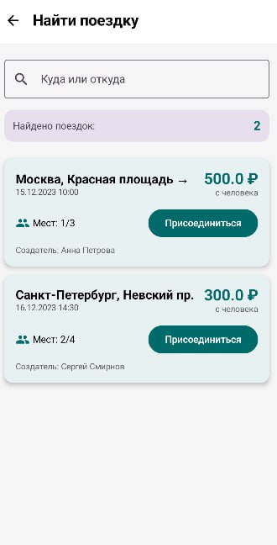
Рисунок 5 – Страница присоединения
Проектирование интерфейса ведется с постоянной ориентацией на конечного пользователя. Каждое решение, от расположения кнопки до выбора цвета, обосновывается с точки зрения удобства, скорости и простоты взаимодействия, что в итоге формирует положительный пользовательский опыт и способствует достижению бизнес-целей проекта.

ГЛАВА 2. РАЗРАБОТКА И ТЕСТИРОВАНИЕ ПРИЛОЖЕНИЯ

2.1. Технология и архитектура
Для разработки мобильного приложения TaxiShare был выбран язык программирования Kotlin — официально поддерживаемый язык для Android-разработки. В качестве интегрированной среды разработки выбрана Android Studio — официальная IDE для Android-разработки от Google. Для построения пользовательского интерфейса выбран Jetpack Compose — современный декларативный UI-фреймворк от Google.
Конкурентные преимущества Kotlin:
- Null Safety — система типов Kotlin исключает ошибки NullPointerException на этапе компиляции, что повышает стабильность приложения. Использование nullable и non-nullable типов заставляет разработчика явно обрабатывать потенциально пустые значения.
- Короткий и выразительный синтаксис — по сравнению с Java, Kotlin требует на 40% меньше кода для решения тех же задач. Это повышает читаемость и снижает вероятность ошибок.
- Полная совместимость с Java — Kotlin на 100% совместим с Java, что позволяет использовать существующие Java-библиотеки и постепенно мигрировать проекты.
- Корутины (Coroutines) — встроенная поддержка асинхронного программирования, которая упрощает работу с потоками и предотвращает блокировку основного потока UI.
- Расширения (Extension Functions) — возможность добавлять новые функции к существующим классам без наследования, что улучшает структуру кода.
- Data-классы — автоматическая генерация методов equals(), hashCode(), toString() и copy() для классов, представляющих данные, что идеально подходит для моделей приложения.
Инструментальные возможности Android Studio:
- Intelligent Code Editor — умное автодополнение кода, рефакторинг и навигация по коду с поддержкой Kotlin.
- Layout Editor — визуальный редактор макетов с поддержкой ConstraintLayout и возможностью предпросмотра на разных размерах экранов.
- Emulator — встроенный эмулятор Android с высокой производительностью и поддержкой различных версий API.
- Profiling Tools — инструменты для анализа производительности приложения: CPU Profiler, Memory Profiler, Network Profiler.
- Build System — система сборки на основе Gradle с поддержкой кэширования и инкрементальных сборок.

2.2. Разработка модулей
Для начала был создан проект в Android Studio и созданы папки с файлами для структуры проекта, которая показана на рисунке 6.
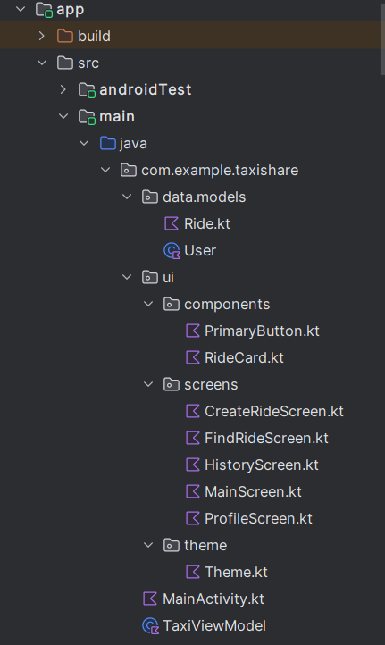
Рисунок 6 – Структура проекта
Краткое описание структуры:
- Пользователь открывает приложение → запускается MainActivity.
- MainActivity отображает MainScreen, который управляет навигацией между экранами.
- На каждом экране (CreateRideScreen, FindRideScreen и т.д.) используется TaxiViewModel для получения данных и отправки действий.
- Данные (поездки, пользователи) хранятся в моделях Ride и User.
- Компоненты (PrimaryButton, RideCard) используются для построения UI.
- Тема Theme.kt применяется ко всему приложению.
В файлах Ride и User являются фундаментами приложения, это классы в которых храняться данные о поездках и пользователях. Например в листинге 1 показан код Ride.kt.
Листинг 1
package com.example.taxishare.data.models

data class Ride(
val id: String = "",
val creatorId: String = "",
val creatorName: String = "",
val from: String = "",
val to: String = "",
val dateTime: String = "",
val maxPassengers: Int = 3,
val currentPassengers: Int = 1,
val price: Double = 0.0,
val pricePerPerson: Double = 0.0,
val participants: List<String> = emptyList(),
val status: RideStatus = RideStatus.ACTIVE
)

enum class RideStatus {
ACTIVE, COMPLETED, CANCELLED
}
Файл TaxiViewmodel - это ключевой файл, который связывает данные и интерфейс.
Класс наследуется от ViewModel и служит для отделения логики приложения от пользовательского интерфейса. Все изменения состояния происходят внутри ViewModel, что гарантирует сохранение данных при повороте экрана и обеспечивает реактивное обновление UI (Листинг – 2).
Листинг 2
class TaxiViewModel : ViewModel() {
companion object {
const val CURRENT_USER_ID = "current_user"
}

private val _userName = mutableStateOf("Иван Иванов")
val userName: String get() = _userName.value

private val _rides = mutableStateListOf<Ride>()
val rides: List<Ride> get() = _rides

init {
loadSampleDataForCurrentUser()
}
}
После идет метод создания поездки. Метод автоматически генерирует уникальный идентификатор, устанавливает создателя и добавляет поездку в начало списка (Листинг – 3).
Листинг 3
fun addRide(ride: Ride) {
val newRide = ride.copy(
id = UUID.randomUUID().toString(),
creatorId = CURRENT_USER_ID,
creatorName = userName,
participants = listOf(CURRENT_USER_ID)
)
_rides.add(0, newRide)
}
Метод присоединения к поездке проверяет множество условий перед присоединением и возвращает конкретный результат операции (Листинг 4).
Листинг 4
fun joinRide(ride: Ride): JoinResult {
if (hasActiveRide()) return JoinResult.ALREADY_HAS_ACTIVE_RIDE

val index = _rides.indexOfFirst { it.id == ride.id }
if (index == -1) return JoinResult.RIDE_NOT_FOUND

val currentRide = _rides[index]
val canJoin = currentRide.status == RideStatus.ACTIVE &&
currentRide.currentPassengers < currentRide.maxPassengers &&
!currentRide.participants.contains(CURRENT_USER_ID) &&
currentRide.creatorId != CURRENT_USER_ID

if (canJoin) {
val updatedRide = currentRide.copy(
currentPassengers = currentRide.currentPassengers + 1,
participants = currentRide.participants + CURRENT_USER_ID
)
_rides[index] = updatedRide
return JoinResult.SUCCESS
}

return JoinResult.CANNOT_JOIN
}

enum class JoinResult {
SUCCESS, ALREADY_HAS_ACTIVE_RIDE, RIDE_NOT_FOUND, CANNOT_JOIN
}
Реализовано разделение прав доступа: создатель может завершать и отменять поездки, участник – только выходить из них (Листинг 5).
Листинг 5
// Завершение поездки (только для создателя)
fun completeRide(rideId: String): Boolean {
val index = _rides.indexOfFirst { it.id == rideId }
if (index != -1 && _rides[index].creatorId == CURRENT_USER_ID) {
_rides[index] = _rides[index].copy(status = RideStatus.COMPLETED)
_userRating.value = (_userRating.value + 0.1f).coerceAtMost(5.0f)
return true
}
return false
}

// Выход из поездки (только для участника)
fun leaveRide(rideId: String): Boolean {
val index = _rides.indexOfFirst { it.id == rideId }
if (index == -1) return false

val currentRide = _rides[index]
val canLeave = currentRide.status == RideStatus.ACTIVE &&
currentRide.creatorId != CURRENT_USER_ID &&
currentRide.participants.contains(CURRENT_USER_ID)

if (canLeave) {
val updatedParticipants = currentRide.participants.toMutableList().apply {
remove(CURRENT_USER_ID)
}
val updatedRide = currentRide.copy(
currentPassengers = currentRide.currentPassengers - 1,
participants = updatedParticipants
)
_rides[index] = updatedRide
return true
}
return false
}
Также в приложении есть гибкая система методов для получения данных в соответствии с потребностями различных экранов приложения (Листинг 6).
Листинг 6
// Для экрана поиска поездок
fun getActiveRides(): List<Ride> {
return _rides.filter { it.status == RideStatus.ACTIVE }
}

// Для экрана истории
fun getCompletedRides(): List<Ride> {
return _rides.filter {
it.status == RideStatus.COMPLETED &&
(it.creatorId == CURRENT_USER_ID || it.participants.contains(CURRENT_USER_ID))
}
}

// Для профиля пользователя
fun getUserCreatedRides(): List<Ride> {
return _rides.filter { it.creatorId == CURRENT_USER_ID }
}

fun getUserJoinedRides(): List<Ride> {
return _rides.filter { ride ->
ride.creatorId != CURRENT_USER_ID &&
ride.participants.contains(CURRENT_USER_ID)
}
}
Реализованы методы для подсчёта метрик пользователя, которые могут отображаться в профиле (Листинг 7).
Листинг 7
fun getUserTotalRidesCount(): Int {
return getAllUserRides().size
}

fun getTotalSavedMoney(): Double {
return getCompletedRides().sumOf { ride ->
if (ride.maxPassengers > 1) {
ride.price - ride.pricePerPerson
} else {
0.0
}
}
}
Формула расчёта экономии:
Для завершённых совместных поездок (maxPassengers > 1) экономия рассчитывается как разница между общей стоимостью и стоимостью с человека.
Взаимодействие с UI слоем вViewModel предоставляет данные и методы, которые используются в Compose-функциях (Листинг 8).
Листинг 8
// Пример использования в UI
val activeRides = viewModel.getActiveRides()
val joinResult = viewModel.joinRide(selectedRide)

when (joinResult) {
JoinResult.SUCCESS -> { /* Показать сообщение об успехе */ }
JoinResult.ALREADY_HAS_ACTIVE_RIDE -> { /* Показать соответствующую ошибку */ }
// Обработка других случаев
}
Перейдем к MainActivity – это главная активность приложения, инициализирующая пользовательский интерфейс, настраивающая тему и управляющая навигацией между экранами с помощью Jetpack Compose и Navigation Component.
Класс наследуется от ComponentActivity — современной реализации Activity для приложений на Jetpack Compose (Листинг 9).
Листинг 9
class MainActivity : ComponentActivity() {
override fun onCreate(savedInstanceState: Bundle?) {
super.onCreate(savedInstanceState)

setContent {
TaxiShareTheme {
Surface(
modifier = Modifier.fillMaxSize(),
color = MaterialTheme.colorScheme.background
) {
TaxiShareApp()
}
}
}
}
}
Для архитектуры навигации реализована одноактивная архитектура (Single Activity), где все экраны являются Composable-функциями, управляемыми через NavController (Листинг 10).
Листинг 10
@Composable
fun TaxiShareApp() {
val navController = rememberNavController()
val viewModel: TaxiViewModel = viewModel()

NavHost(
navController = navController,
startDestination = "main"
) {
// Определение графа навигации
}
}
Определены 5 ключевых экранов с чёткими маршрутами и параметрами навигации (Листинг 11).
Листинг 11
composable("main") {
MainScreen(
viewModel = viewModel,
onNavigateToCreateRide = { navController.navigate("createRide") },
onNavigateToFindRide = { navController.navigate("findRide") },
onNavigateToHistory = { navController.navigate("history") },
onNavigateToProfile = { navController.navigate("profile") }
)
}

composable("createRide") {
CreateRideScreen(
viewModel = viewModel,
onCreateRide = { ride ->
viewModel.addRide(ride)
navController.popBackStack()
},
onBack = { navController.popBackStack() }
)
}

composable("findRide") {
FindRideScreen(
viewModel = viewModel,
onBack = { navController.popBackStack() }
)
}

composable("history") {
HistoryScreen(
viewModel = viewModel,
onBack = { navController.popBackStack() }
)
}

composable("profile") {
ProfileScreen(
viewModel = viewModel,
onBack = { navController.popBackStack() }
)
}
Для перехода между экранами используются лямбда-функции для обработки навигационных событий (Листинг 12).
Листинг 12
// В MainScreen:
Button(onClick = onNavigateToCreateRide) { Text("Создать поездку") }

// В CreateRideScreen:
Button(onClick = {
onCreateRide(newRide)
}) { Text("Создать") }
Для экрана создания поездки реализован паттерн callback (Листинг 13).
Листинг 13
onCreateRide = { ride ->
viewModel.addRide(ride) // Передача данных в ViewModel
navController.popBackStack() // Возврат на предыдущий экран
}
Все экраны используют единый механизм возврата (Листинг 14).
Листинг 14
onBack = { navController.popBackStack() }
Теперь перейдем к файлам страниц приложения, начнем с MainScreen.
Экран построен с использованием Scaffold — стандартного каркаса Material Design, обеспечивающего единообразие интерфейса (Листинг15).
Листинг 15
@OptIn(ExperimentalMaterial3Api::class)
@Composable
fun MainScreen(
viewModel: TaxiViewModel,
onNavigateToCreateRide: () -> Unit,
onNavigateToFindRide: () -> Unit,
onNavigateToHistory: () -> Unit,
onNavigateToProfile: () -> Unit
) {
val completedRides = viewModel.getCompletedRides()
val activeRidesCount = viewModel.getActiveUserRides().size

Scaffold(
topBar = { /* Верхняя панель */ }
) { paddingValues ->
Column(
modifier = Modifier
.fillMaxSize()
.padding(paddingValues)
.padding(24.dp),
horizontalAlignment = Alignment.CenterHorizontally,
verticalArrangement = Arrangement.spacedBy(16.dp)
) {
// Содержимое экрана
}
}
}
Реализована кастомная TopAppBar с элементами брендинга и быстрым доступом к профилю (Листинг 16).
Листинг 16
TopAppBar(
title = {
Text(
"TaxiShare",
fontWeight = FontWeight.Bold,
fontSize = 24.sp
)
},
actions = {
Button(
onClick = onNavigateToProfile
) {
Icon(Icons.Default.AccountCircle, contentDescription = "Профиль")
Spacer(modifier = Modifier.height(4.dp))
Text(viewModel.userName.split(" ").firstOrNull() ?: "Профиль")
}
}
)
Информационная карточка с персональным приветствием и ключевым преимуществом сервиса (Листинг 17).
Листинг 17
Card(
modifier = Modifier.fillMaxWidth(),
colors = CardDefaults.cardColors(
containerColor = MaterialTheme.colorScheme.primaryContainer
)
) {
Column(modifier = Modifier.padding(20.dp)) {
Text(
text = "Добро пожаловать, ${viewModel.userName}!",
style = MaterialTheme.typography.titleLarge,
color = MaterialTheme.colorScheme.onPrimaryContainer
)
Text(
text = "Экономьте до 70% на поездках",
style = MaterialTheme.typography.bodyMedium,
color = MaterialTheme.colorScheme.onPrimaryContainer.copy(alpha = 0.8f)
)
}
}
Три крупные кнопки обеспечивают доступ ко всем ключевым функциям приложения через переиспользуемый компонент MenuButton (Листинг 18).
Листинг 18
MenuButton(
icon = Icons.Default.Add,
title = "Создать поездку",
description = "Организуйте совместную поездку",
onClick = onNavigateToCreateRide
)

MenuButton(
icon = Icons.Default.Search,
title = "Найти поездку",
description = "Присоединитесь к существующей",
onClick = onNavigateToFindRide
)

MenuButton(
icon = Icons.Default.History,
title = "Мои поездки",
description = "Управление и история поездок",
onClick = onNavigateToHistory
)
Компонент MenuButton (Листинг 19).
Листинг 19
@Composable
fun MenuButton(
icon: ImageVector,
title: String,
description: String,
onClick: () -> Unit
) {
Button(
onClick = onClick,
modifier = Modifier
.fillMaxWidth()
.height(80.dp)
) {
Row(
modifier = Modifier.fillMaxWidth(),
verticalAlignment = Alignment.CenterVertically
) {
Icon(icon, contentDescription = null, modifier = Modifier.size(32.dp))
Spacer(modifier = Modifier.height(16.dp))
Column(horizontalAlignment = Alignment.Start,
modifier = Modifier.padding(start = 16.dp)) {
Text(text = title,
style = MaterialTheme.typography.titleMedium,
fontWeight = FontWeight.Bold)
Text(text = description,
style = MaterialTheme.typography.bodySmall)
}
}
}
}
Интерактивная панель с ключевыми метриками пользователя, обновляемая в реальном времени (Листинг 20).
Листинг 20
Card(modifier = Modifier.fillMaxWidth()) {
Column(modifier = Modifier.padding(16.dp)) {
Text(
text = "Ваша статистика",
style = MaterialTheme.typography.titleMedium,
modifier = Modifier.padding(bottom = 12.dp)
)

Row(
modifier = Modifier.fillMaxWidth(),
horizontalArrangement = Arrangement.SpaceEvenly
) {
StatItem(value = "$activeRidesCount", label = "Активных")
StatItem(value = "${completedRides.size}", label = "Завершено")
StatItem(
value = String.format("%.1f", viewModel.userRating),
label = "Рейтинг"
)
}
}
}
Далее идет экран создания поездки. Экран использует локальное состояние для управления полями формы и проверяет глобальное состояние через ViewModel для обеспечения бизнес-правил (Листинг 21).
Листинг 21
@Composable
fun CreateRideScreen(
viewModel: TaxiViewModel,
onCreateRide: (Ride) -> Unit,
onBack: () -> Unit
) {
// Локальное состояние полей формы
var from by remember { mutableStateOf("") }
var to by remember { mutableStateOf("") }
var date by remember { mutableStateOf("") }
var time by remember { mutableStateOf("") }
var passengers by remember { mutableStateOf(3) }
var price by remember { mutableStateOf("") }

// Проверка бизнес-ограничений
val hasActiveRide = viewModel.hasActiveRide()
val currentActiveRide = viewModel.getCurrentActiveRide()
}
Реализована система предотвращения создания нескольких активных поездок одним пользователем (Листинг 22).
Листинг 22
// Предупреждение если есть активная поездка
if (hasActiveRide && currentActiveRide != null) {
Card(
colors = CardDefaults.cardColors(
containerColor = MaterialTheme.colorScheme.errorContainer
)
) {
Column(modifier = Modifier.padding(16.dp)) {
Row(verticalAlignment = Alignment.CenterVertically) {
Icon(Icons.Default.Warning, contentDescription = "Предупреждение")
Spacer(modifier = Modifier.width(12.dp))
Text(
text = "У вас уже есть активная поездка",
style = MaterialTheme.typography.titleSmall,
color = MaterialTheme.colorScheme.error
)
}

Text(
text = "Маршрут: ${currentActiveRide.from} → ${currentActiveRide.to}",
style = MaterialTheme.typography.bodyMedium
)
}
}
}
Поля ввода с валидацией (Листинг 23).
Листинг 23
OutlinedTextField(
value = from,
onValueChange = { from = it },
label = { Text("Откуда") },
modifier = Modifier.fillMaxWidth(),
leadingIcon = { Icon(Icons.Default.LocationOn, contentDescription = null) },
placeholder = { Text("Например: Москва, Красная площадь") },
enabled = !hasActiveRide, // Блокировка при наличии активной поездки
readOnly = hasActiveRide
)
Интерактивный выбор количества пассажиров (Листинг 24).
Листинг 24
Card(modifier = Modifier.fillMaxWidth()) {
Column(modifier = Modifier.padding(16.dp)) {
Text("Количество пассажиров", style = MaterialTheme.typography.titleSmall)

Row(
modifier = Modifier.fillMaxWidth(),
horizontalArrangement = Arrangement.SpaceBetween
) {
Row(verticalAlignment = Alignment.CenterVertically) {
Icon(Icons.Default.People, contentDescription = null)
Text("Максимум:")
}

Row(verticalAlignment = Alignment.CenterVertically) {
Button(onClick = { if (passengers > 1) passengers-- },
enabled = !hasActiveRide) {
Text("-")
}

Text(" $passengers ", style = MaterialTheme.typography.titleLarge)

Button(onClick = { if (passengers < 6) passengers++ },
enabled = !hasActiveRide) {
Text("+")
}
}
}
}
}
Реализована система автоматического расчёта стоимости на человека и отображения экономии (Листинг 25).
Листинг 25
if (price.isNotEmpty() && price.toDoubleOrNull() != null && price.toDouble() > 0) {
Card(modifier = Modifier.fillMaxWidth()) {
Column(modifier = Modifier.padding(16.dp)) {
Text("Расчет стоимости", style = MaterialTheme.typography.titleSmall)

Row(modifier = Modifier.fillMaxWidth(),
horizontalArrangement = Arrangement.SpaceBetween) {
Text("Общая сумма:")
Text("${price.toDouble()} ₽",
style = MaterialTheme.typography.bodyLarge,
fontWeight = FontWeight.Bold)
}

Row(modifier = Modifier.fillMaxWidth(),
horizontalArrangement = Arrangement.SpaceBetween) {
Text("С человека:")
Text("%.2f ₽".format(price.toDouble() / passengers),
style = MaterialTheme.typography.titleMedium,
fontWeight = FontWeight.Bold,
color = MaterialTheme.colorScheme.primary)
}

if (passengers > 1) {
Text("Экономия: %.2f ₽".format(price.toDouble() - (price.toDouble() / passengers)),
style = MaterialTheme.typography.bodySmall,
color = MaterialTheme.colorScheme.primary.copy(alpha = 0.8f))
}
}
}
}
В зависимости от состояния пользователя отображаются разные варианты кнопок (Листинг 26).
У пользователя уже есть активная поездка.
Листинг 26
if (hasActiveRide) {
// Заблокированная кнопка с предупреждением
Button(onClick = {}, enabled = false,
colors = ButtonDefaults.buttonColors(
containerColor = MaterialTheme.colorScheme.errorContainer)) {
Row(verticalAlignment = Alignment.CenterVertically) {
Icon(Icons.Default.Warning, contentDescription = "Предупреждение")
Spacer(modifier = Modifier.width(8.dp))
Text("Завершите текущую поездку")
}
}

// Кнопка перехода к существующей поездке
Button(onClick = { onBack() }) {
Text("Перейти к моей поездке")
}
}
Пользователь может создать поездку (Листинг 27).
Листинг 27
} else {
Button(
onClick = {
if (from.isNotEmpty() && to.isNotEmpty() &&
price.isNotEmpty() && price.toDoubleOrNull() != null) {
val ride = Ride(
id = UUID.randomUUID().toString(),
creatorName = viewModel.userName,
from = from,
to = to,
dateTime = if (date.isNotEmpty() && time.isNotEmpty()) "$date $time" else "",
maxPassengers = passengers,
currentPassengers = 1,
price = price.toDouble(),
pricePerPerson = price.toDouble() / passengers
)
onCreateRide(ride)
onBack()
}
},
enabled = from.isNotEmpty() && to.isNotEmpty() &&
price.isNotEmpty() && price.toDoubleOrNull() != null &&
price.toDouble() > 0
) {
Text("Создать поездку")
}
}
Создание поездки (Листинг 28).
Листинг 28
val ride = Ride(
id = UUID.randomUUID().toString(), // Генерация уникального ID
creatorName = viewModel.userName, // Имя из профиля
from = from, // Откуда (из формы)
to = to, // Куда (из формы)
dateTime = if (date.isNotEmpty() && time.isNotEmpty()) "$date $time" else "",
maxPassengers = passengers, // Максимум пассажиров
currentPassengers = 1, // Создатель как первый пассажир
price = price.toDouble(), // Общая стоимость
pricePerPerson = price.toDouble() / passengers // Стоимость на человека
)
onCreateRide(ride) // Передача в ViewModel
onBack() // Возврат на главный экран
Теперь переходим к экрану для поиска, фильтрации и присоединения к существующим поездкам. Экран использует комбинацию локального состояния для UI и глобального состояния из ViewModel для бизнес-логики (Листинг 29).
Листинг 29
@Composable
fun FindRideScreen(
viewModel: TaxiViewModel,
onBack: () -> Unit
) {
// Локальное состояние UI
var searchQuery by remember { mutableStateOf("") }
var showSuccessMessage by remember { mutableStateOf(false) }
var showErrorMessage by remember { mutableStateOf(false) }
var errorMessage by remember { mutableStateOf("") }
var successMessage by remember { mutableStateOf("") }

// Данные из ViewModel
val activeRides = viewModel.rides.filter { it.status == RideStatus.ACTIVE }
val filteredRides = activeRides.filter { ride ->
searchQuery.isEmpty() ||
ride.from.contains(searchQuery, ignoreCase = true) ||
ride.to.contains(searchQuery, ignoreCase = true)
}
}
Фильтрация (Листинг 30).
Листинг 30
// 1. Фильтрация по статусу
val activeRides = viewModel.rides.filter { it.status == RideStatus.ACTIVE }

// 2. Фильтрация по поисковому запросу
val filteredRides = activeRides.filter { ride ->
searchQuery.isEmpty() ||
ride.from.contains(searchQuery, ignoreCase = true) ||
ride.to.contains(searchQuery, ignoreCase = true)
}
Индикатор текущей активной поездки (Листинг 31).
Листинг 31
val currentActiveRide = viewModel.getCurrentActiveRide()
if (currentActiveRide != null) {
Card(
colors = CardDefaults.cardColors(
containerColor = MaterialTheme.colorScheme.primaryContainer
)
) {
Column(modifier = Modifier.padding(12.dp)) {
Row(verticalAlignment = Alignment.CenterVertically) {
Icon(Icons.Default.Warning, contentDescription = "Предупреждение")
Spacer(modifier = Modifier.width(8.dp))
Text("У вас уже есть активная поездка")
}

Text("Маршрут: ${currentActiveRide.from} → ${currentActiveRide.to}")
Text("Статус: ${if (currentActiveRide.creatorId == TaxiViewModel.CURRENT_USER_ID)
"Вы создатель" else "Вы участник"}")
}
}
}
Карточка поездки (Листинг 32).
Листинг 32
@Composable
fun RideSearchCard(
ride: Ride,
viewModel: TaxiViewModel,
onJoinClick: () -> Unit
) {
val canJoin = viewModel.canJoinRide(ride)
val isJoined = viewModel.isUserJoined(ride)
val hasActiveRide = viewModel.hasActiveRide()
val canLeave = viewModel.canLeaveRide(ride)
}
Условный рендеринг кнопок действий (Листинг 33).
Листинг 33
// Сценарий 1: Пользователь уже присоединился
if (isJoined) {
OutlinedButton(onClick = {}, enabled = false) {
Icon(Icons.Default.CheckCircle, contentDescription = null)
Spacer(modifier = Modifier.width(4.dp))
Text("Вы в поездке")
}
}
// Сценарий 2: У пользователя уже есть активная поездка
else if (hasActiveRide) {
OutlinedButton(onClick = {}, enabled = false) {
Icon(Icons.Default.Warning, contentDescription = "Уже в поездке")
Spacer(modifier = Modifier.width(4.dp))
Text("Уже в поездке")
}
}
// Сценарий 3: Нет свободных мест
else if (!canJoin && ride.currentPassengers >= ride.maxPassengers) {
OutlinedButton(onClick = {}, enabled = false) {
Icon(Icons.Default.Warning, contentDescription = "Нет мест")
Spacer(modifier = Modifier.width(4.dp))
Text("Нет мест")
}
}
// Сценарий 4: Можно присоединиться
else {
Button(
onClick = onJoinClick,
enabled = canJoin && !hasActiveRide
) {
Text("Присоединиться")
}
}
Адаптивный интерфейс для разных сценариев (Листинг 34).
Листинг 34
@Composable
fun EmptySearchState(
searchQuery: String,
onBack: () -> Unit
) {
Column(
modifier = Modifier.fillMaxSize(),
horizontalAlignment = Alignment.CenterHorizontally,
verticalArrangement = Arrangement.Center
) {
Icon(Icons.Default.LocationOn, contentDescription = "Нет поездок")

Text(
text = if (searchQuery.isEmpty()) {
"Нет доступных поездок"
} else {
"Не найдено поездок по запросу"
}
)

if (searchQuery.isNotEmpty()) {
Text("\"$searchQuery\"", color = MaterialTheme.colorScheme.primary)
Text("Попробуйте изменить запрос поиска")
} else {
Text("Создайте первую поездку")
Button(onClick = onBack) {
Text("Вернуться на главную")
}
}
}
}
Следующий экран для управления активными поездками и просмотра истории с системой табов. Экран использует TabRow для организации четырёх логических разделов с переключением без перезагрузки экрана (Листинг 35).
Листинг 35
@Composable
fun HistoryScreen(
viewModel: TaxiViewModel,
onBack: () -> Unit
) {
var selectedTabIndex by remember { mutableStateOf(0) }
val tabs = listOf("Активные", "Завершенные", "Отмененные", "Все")

TabRow(selectedTabIndex = selectedTabIndex) {
tabs.forEachIndexed { index, title ->
Tab(
selected = selectedTabIndex == index,
onClick = { selectedTabIndex = index },
text = { Text(title) }
)
}
}

when (selectedTabIndex) {
0 -> ActiveRidesList(viewModel = viewModel, ...)
1 -> CompletedRidesList(viewModel = viewModel)
2 -> CancelledRidesList(viewModel = viewModel)
3 -> AllRidesList(viewModel = viewModel)
}
}
Реализован переиспользуемый компонент для отображения временных сообщений поверх контента (Листинг 36).
Листинг 36
@Composable
fun BoxWithMessages(
showSuccessMessage: Boolean,
successMessage: String,
showErrorMessage: Boolean,
errorMessage: String,
content: @Composable () -> Unit
) {
Box(modifier = Modifier.fillMaxSize()) {
content()

if (showSuccessMessage) {
Box(modifier = Modifier.align(Alignment.BottomCenter)) {
Card(colors = CardDefaults.cardColors(
containerColor = Color(0xFF4CAF50) // Зелёный для успеха
)) {
Row(modifier = Modifier.padding(16.dp)) {
Icon(Icons.Default.CheckCircle, contentDescription = "Успех")
Text(successMessage, color = Color.White)
}
}
}
}

if (showErrorMessage) {
Box(modifier = Modifier.align(Alignment.BottomCenter)) {
Card(colors = CardDefaults.cardColors(
containerColor = MaterialTheme.colorScheme.errorContainer
)) {
Row(modifier = Modifier.padding(16.dp)) {
Icon(Icons.Default.Warning, contentDescription = "Ошибка")
Text(errorMessage, color = MaterialTheme.colorScheme.error)
}
}
}
}
}
}
Карточка активной поездки ActiveRideCard (Листинг 37).
Листинг 37
@Composable
fun ActiveRideCard(
ride: Ride,
viewModel: TaxiViewModel,
onComplete: () -> Unit,
onCancel: () -> Unit,
onLeave: () -> Unit
) {
val isCreator = ride.creatorId == TaxiViewModel.CURRENT_USER_ID
val canLeave = viewModel.canLeaveRide(ride)
}
Условный рендеринг действий (Листинг 38).
Листинг 38
// Для создателя - завершить/отменить
if (isCreator) {
Row(horizontalArrangement = Arrangement.spacedBy(8.dp)) {
Button(onClick = onComplete, colors = ButtonDefaults.buttonColors(
containerColor = Color(0xFF4CAF50) // Зелёный
)) {
Icon(Icons.Default.CheckCircle, contentDescription = "Завершить")
Text("Завершить")
}

OutlinedButton(onClick = onCancel, colors = ButtonDefaults.outlinedButtonColors(
contentColor = MaterialTheme.colorScheme.error // Красный
)) {
Icon(Icons.Default.Warning, contentDescription = "Отменить")
Text("Отменить")
}
}
}
// Для участника - выход
else if (canLeave) {
Button(onClick = onLeave, colors = ButtonDefaults.buttonColors(
containerColor = MaterialTheme.colorScheme.errorContainer
)) {
Icon(Icons.Default.ExitToApp, contentDescription = "Выйти")
Text("Выйти из поездки")
}
}
Визуальное кодирование статусов (Листинг 39).
Листинг 39
val (icon, iconColor, statusText) = when (ride.status) {
RideStatus.COMPLETED -> Triple(
Icons.Default.CheckCircle,
Color.Green,
"Завершена"
)
RideStatus.CANCELLED -> Triple(
Icons.Default.Warning,
Color.Red,
"Отменена"
)
else -> Triple(
Icons.Default.Person,
Color.Gray,
"Активна"
)
}
Гибридный рендеринг для разных статусов (Листинг 40).
Листинг 40
items(allUserRides) { ride ->
if (ride.status == RideStatus.ACTIVE) {
// Для активных поездок - упрощённая карточка с цветовым кодированием
Card(modifier = Modifier.fillMaxWidth()) {
Column(modifier = Modifier.padding(16.dp)) {
// Заголовок с ролью
Row(horizontalArrangement = Arrangement.SpaceBetween) {
Column { /* Маршрут и время */ }
Text(
text = if (isCreator) "Создатель" else "Участник",
color = if (isCreator) Color.Green else Color.Blue
)
}
// Статус
Text(text = "Статус: Активна", color = Color(0xFF2196F3))
}
}
} else {
// Для неактивных - стандартная карточка истории
HistoryRideCard(ride = ride)
}
}
Обработка действий через ViewModel (Листинг 41).
Листинг 41
onComplete = {
val success = viewModel.completeRide(ride.id)
if (success) {
onShowSuccess("Поездка успешно завершена!")
} else {
onShowError("Не удалось завершить поездку")
}
},

onCancel = {
val success = viewModel.cancelRide(ride.id)
if (success) {
onShowSuccess("Поездка успешно отменена!")
} else {
onShowError("Не удалось отменить поездку")
}
},

onLeave = {
val success = viewModel.leaveRide(ride.id)
if (success) {
onShowSuccess("Вы вышли из поездки!")
} else {
onShowError("Не удалось выйти из поездки")
}
}
Экран пользователя нужен для отображения и редактирования профиля пользователя, показа статистики активности и рейтинговой системы приложения. Реализует паттерн dual-mode (просмотр/редактирование) с переключением через состояние (Листинг 42).
Листинг 42
@Composable
fun ProfileScreen(
viewModel: TaxiViewModel,
onBack: () -> Unit
) {
// Состояние режима редактирования
var isEditing by remember { mutableStateOf(false) }

// Временное состояние для редактирования
var tempName by remember { mutableStateOf(viewModel.userName) }
var tempPhone by remember { mutableStateOf(viewModel.userPhone) }
}
Верхняя панель адаптируется к режиму редактирования, меняя иконку и функционал (Листинг 43).
Листинг 43
TopAppBar(
title = { Text("Профиль") },
navigationIcon = {
IconButton(onClick = onBack) {
Icon(Icons.AutoMirrored.Filled.ArrowBack, contentDescription = "Назад")
}
},
actions = {
IconButton(onClick = {
if (isEditing) {
// Сохранение при выходе из режима редактирования
viewModel.updateUserProfile(tempName, tempPhone)
}
isEditing = !isEditing
}) {
Icon(
Icons.Default.Edit,
contentDescription = if (isEditing) "Сохранить" else "Редактировать"
)
}
}
)
Рейтинговая панель (Листинг 44).
Листинг 44
Card(
modifier = Modifier.fillMaxWidth(),
colors = CardDefaults.cardColors(
containerColor = MaterialTheme.colorScheme.secondaryContainer
)
) {
Row(
modifier = Modifier.padding(16.dp),
horizontalArrangement = Arrangement.Center,
verticalAlignment = Alignment.CenterVertically
) {
Icon(Icons.Default.Star, contentDescription = "Рейтинг")
Text(
text = "Рейтинг: ${String.format("%.1f", viewModel.userRating)}",
fontSize = 20.sp,
fontWeight = FontWeight.Bold
)
}
}
Условный рендеринг полей (Листинг 45).
Листинг 45
if (isEditing) {
// Режим редактирования
OutlinedTextField(
value = tempName,
onValueChange = { tempName = it },
label = { Text("Имя") },
modifier = Modifier.fillMaxWidth(),
leadingIcon = { Icon(Icons.Default.Person, contentDescription = null) }
)

OutlinedTextField(
value = tempPhone,
onValueChange = { tempPhone = it },
label = { Text("Телефон") },
modifier = Modifier.fillMaxWidth(),
leadingIcon = { Icon(Icons.Default.Phone, contentDescription = null) }
)
} else {
// Режим просмотра
Row(verticalAlignment = Alignment.CenterVertically) {
Icon(Icons.Default.Person, contentDescription = null)
Text(text = viewModel.userName, fontSize = 18.sp)
}

Row(verticalAlignment = Alignment.CenterVertically) {
Icon(Icons.Default.Phone, contentDescription = null)
Text(text = viewModel.userPhone, fontSize = 18.sp)
}
}
Расчёт статистики пользователя (Листинг 46).
Листинг 46
// Рассчитываем статистику
val userCompletedRides = viewModel.getCompletedRides()
val userActiveRides = viewModel.getActiveUserRides()
val totalSaved = userCompletedRides.sumOf { ride ->
if (ride.maxPassengers > 1 &&
(ride.creatorId == TaxiViewModel.CURRENT_USER_ID ||
ride.participants.contains(TaxiViewModel.CURRENT_USER_ID))) {
ride.price - ride.pricePerPerson
} else {
0.0
}
}

// Активные поездки пользователя
val activeRidesCount = viewModel.rides.count { ride ->
ride.status == RideStatus.ACTIVE &&
(ride.creatorId == "current_user" || viewModel.isUserJoined(ride))
}
Визуализация статистики (Листинг 47).
Листинг 48
Row(
modifier = Modifier.fillMaxWidth(),
horizontalArrangement = Arrangement.SpaceBetween
) {
Column(horizontalAlignment = Alignment.CenterHorizontally) {
Text("Всего поездок", style = MaterialTheme.typography.bodySmall)
Text("${userCompletedRides.size}",
style = MaterialTheme.typography.titleLarge,
fontWeight = FontWeight.Bold,
color = MaterialTheme.colorScheme.primary)
}

Column(horizontalAlignment = Alignment.CenterHorizontally) {
Text("Активных", style = MaterialTheme.typography.bodySmall)
Text("$activeRidesCount",
style = MaterialTheme.typography.titleLarge,
fontWeight = FontWeight.Bold,
color = MaterialTheme.colorScheme.primary)
}

Column(horizontalAlignment = Alignment.CenterHorizontally) {
Text("Сэкономлено", style = MaterialTheme.typography.bodySmall)
Text("${String.format("%.0f", totalSaved)} ₽",
style = MaterialTheme.typography.titleLarge,
fontWeight = FontWeight.Bold,
color = MaterialTheme.colorScheme.primary)
}
}
На этом создание экранов завершается.

2.3. Функциональное тестирование
В таблицах 2 - 4 представлены результаты отладки и тестирования основных функций приложения.
Таблица 2 – Тест 1
Поле | Описание
Название проекта | Приложение для совместного заказа такси
Рабочая версия | Версия 1.0
Имя тестирующего | Корюгин Андрей
Дата(ы) теста | 11.12.2025
Тестовый пример # | FN_TC_1 (function test case 1)
Приоритет тестирования  (Низкий/Средний/Высокий) | Высокий
Заголовок/название теста | Вывод предупреждения и невозможность присоединения к поездке.
Краткое изложение теста | Программа должна выводить сообщение пользователю, что он уже состоит в поездке и не давать возможность присоединиться к ещё одной поездке.
Этапы теста | Пользователь создает поездку, после переходит в раздел с доступными поездками и проверяет возможность присоединения к ним.
Тестовые данные | Созданная поездка (поездка со статусом “активно”у пользователя)
Ожидаемый результат | Программа должна выводить сообщение пользователю, что он уже состоит в поездке и не давать возможность присоединиться к ещё одной поездке.
Фактический результат | Фактический результат подтвердил ожидания, Рисунок 7
Предварительное условие | Наличие активной поездки у пользователя
Постусловие | Никаких изменений
Статус (Зачет/Незачет) | Зачет
Примечания/комментарии | Комментарии отсутствуют

Таблица 3 - Тест 2
Поле | Описание
Название проекта | Приложение для совместного заказа такси
Рабочая версия | Версия 1.0
Имя тестирующего | Корюгин Андрей
Дата(ы) теста | 11.12.2025
Тестовый пример # | FN_TC_2 (function test case 2)
Приоритет тестирования  (Низкий/Средний/Высокий) | Средний
Заголовок/название теста | Смена имени
Краткое изложение теста | Возможность смена имени пользователя
Этапы теста | Пользователь в личном кабинете нажимает на кнопку редактирования и меняет имя
Тестовые данные | Наличие пользователя
Ожидаемый результат | Программа дает возможность сменить имя пользователя и сохраняет его
Фактический результат | Фактический результат подтвердил ожидания, Рисунок 8
Предварительное условие | Наличие пользователя
Постусловие | Другое имя пользователя
Статус (Зачет/Незачет) | Зачет
Примечания/комментарии | Комментарии отсутствуют
Таблица 4 - Тест 3
Поле | Описание
Название проекта | Приложение для совместного заказа такси
Рабочая версия | Версия 1.0
Имя тестирующего | Корюгин Андрей
Дата(ы) теста | 11.12.2025
Тестовый пример # | FN_TC_3 (function test case 3)
Приоритет тестирования  (Низкий/Средний/Высокий) | Средний
Заголовок/название теста | Расчет стоимости поездки
Краткое изложение теста | Автоматическое деление цены на количество человек в поездке
Этапы теста | Пользователь создавая поездку вводит ее стоимость
Тестовые данные | Сумма поездки
Ожидаемый результат | Программа автоматически рассчитывает стоимость для пользователей
Фактический результат | Фактический результат подтвердил ожидания, Рисунок 9
Предварительное условие | Создание поездки и ввод цены
Постусловие | Вывод общей стоимости и стоимости с человека
Статус (Зачет/Незачет) | Зачет
Примечания/комментарии | Комментарии отсутствуют

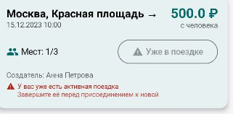
Рисунок 7 - Результат теста 1

Рисунок 8 - Результат теста 2

Рисунок 9 – Результат теста 3
После тестирования выяснилось, что основные функции программы работаю успешно и выполняют заданную функцию.

2.4. Документация и руководство пользователя
Вариант A: Скачивание готового APK
Скачайте APK файл (taxishare.apk)
Разрешите установку из неизвестных источников
Установите приложение:
- Откройте скачанный файл taxishare.apk
- Нажмите "Установить"
- После установки нажмите "Открыть"
Вариант B: Сборка из исходного кода
Для разработчиков и технических специалистов:
Требования:
- Android Studio 2022.3.1 или выше
- JDK 17
- Android SDK 34
Инструкция по сборке:
- Скачайте предоставленный zip-архив
- Разархивируйте в любое место на компьютере
- Откройте проект из Android Studio

2.5 Подготовка к релизу
Подготовка приложения TaxiShare к релизу включает финальные этапы разработки и планирование дальнейшей поддержки.
Техническая подготовка:
– Тестирование на реальных устройствах с Android 8.0+
– Проверка всех сценариев: создание, поиск, присоединение к поездкам
– Создание подписанного APK файла для установки
– Оптимизация размера приложения (сейчас ~15 МБ)
Документация для пользователей:
– Создана инструкция по установке APK
– Подготовлены скриншоты всех экранов
– Описаны основные функции в простой форме
План поддержки после релиза:
– Сбор обратной связи через встроенную форму в приложении
– Мониторинг ошибок через логирование в реальном времени
- Приоритизация доработок на основе отзывов пользователей
– Обновления каждые 2-3 недели с исправлениями и улучшениями
Дальнейшее развитие:
– Добавление онлайн-оплаты
– Интеграция с картами для построения маршрутов
– Система push-уведомлений
– Расширение статистики для пользователей
Визуальные материалы:
Все элементы интерфейса (кнопки, карточки, формы) выполнены в едином стиле Material Design. Цветовая схема (зеленый/синий) подчеркивает темы экономии и надежности.

ЗАКЛЮЧЕНИЕ
В ходе реализации курсового проекта было разработано мобильное приложение TaxiShare, которое успешно решает проблему организации совместных поездок на такси в городских условиях.
Достигнутые результаты:
- Создано интуитивно понятное приложение, устраняющее основные барьеры для совместных поездок — недоверие и организационную сложность.
- Реализованы все ключевые функции: создание поездок, поиск попутчиков, управление участием, расчёт стоимости и просмотр истории.
- Разработан безопасный и стабильный продукт с использованием современных технологий (Kotlin, Jetpack Compose, MVVM).
- Подготовлена полная документация и APK-файл для установки приложения.
Решены задачи, поставленные во введении:
- Проведён анализ рынка и определены оптимальные подходы к решению проблемы
- Спроектирован удобный пользовательский интерфейс
- Реализована основная функциональность приложения
- Обеспечена безопасность данных пользователей
- Проведено тестирование работы приложения
Приложение TaxiShare предлагает практическое решение для экономии на транспортных расходах, способствуя снижению нагрузки на городскую инфраструктуру и уменьшению экологического следа. Разработанный продукт демонстрирует, как современные мобильные технологии могут решать повседневные проблемы городских жителей, делая совместные поездки простыми, безопасными и выгодными.
Проект готов к использованию и может быть масштабирован с добавлением новых функций, таких как онлайн-оплата, интеграция с картографическими сервисами и система рейтингов пользователей.

СПИСОК РЕКОМЕНДУЕМЫХ ИСТОЧНИКОВ ДЛЯ ВЫПОЛНЕНИЯ КУРСОВОГО ПРОЕКТА
- ГОСТ 7.32-2017 в редакции изменения от 12.09.2018 «Отчет о научно-исследовательской работе. Структура и правила оформления» – М.: Стандартинформ, 2017. – 32 с.
- ГОСТ Р 7.0.100-2018 «Система стандартов по информации, библиотечному и издательскому делу. Библиографическая запись. Библиографическое описание. Общие требования и правила составления» (утвержден и введен в действие приказом Федерального агентства по техническому регулированию и метрологии от 3 декабря 2018 года № 1050-ст). – М.: Стандартинформ, 2018. – 128 с.
- ГОСТ 7.80-2000 «Система стандартов по информации, библиотечному и издательскому делу. Библиографическая запись. Заголовок. Общие требования и правила составления» (утвержден и введен в действие постановлением Государственного комитета Российской Федерации по стандартизации и метрологии от 06.10.2000 № 253-ст). – М.: Стандартинформ, 2000. – 11 с.
- ГОСТ Р 7.0.12-2011 «Система стандартов по информации, библиотечному и издательскому делу. Библиографическая запись. Сокращение слов на русском языке. Общие требования и правила» (утвержден и введен в действие приказом Федерального агентства по техническому регулированию и метрологии от 13 декабря 2011 года № 813-ст). – М.: Стандартинформ, 2012. – 27 с.
- ГОСТ 7.11-2004 «Система стандартов по информации, библиотечному и издательскому делу. Библиографическая запись. Сокращение слов и словосочетаний на иностранных европейских языках» (принят Межгосударственным советом по стандартизации, метрологии и сертификации (протокол №24 от 5 декабря 2003 года). – М.: Стандартинформ, 2004. – 86 с.

6. Вязовик, Н. А. Программирование на Java: учебное пособие / Н. А. Вязовик. – 4-е изд. – Москва: Интернет-Университет Информационных Технологий (ИНТУИТ), Ай Пи Ар Медиа, 2025. – 601 c.
7. Льюис, Ш. Нативная разработка мобильных приложений / Ш. Льюис, М. Данн; перевод А. Н. Киселев. – Москва: ДМК Пресс, 2020. – 376 c.
8. Нужный, А. М. Разработка мобильных приложений: учебное пособие для СПО / А. М. Нужный, Н. И. Гребенникова, В. В. Сафронов. – Саратов: Профобразование, 2022. – 92 c.
9. Осипова, У. В. Разработка мобильных приложений. Язык Kotlin: учебное пособие для СПО / У. В. Осипова, И. В. Нечта. – Саратов: Профобразование, 2025. – 52 c.
10. Соколова, В. В. Разработка мобильных приложений : учебное пособие / В. В. Соколова. – 2-е изд. – Москва: Ай Пи Ар Медиа, 2024. – 175 c.
11. Интернет-сервис для построения UML-диаграмм. – [Электронный ресурс]. – URL: https://plantuml.com/ (дата обращения: 30.09.2025).
12. Руководство по мобильным технологиям «1С» – [Электронный ресурс]. – URL: https://v8.1c.ru/tekhnologii/mobilnye-tekhnologii-1s/ (дата обращения: 26.09.2025).
13. Руководство по языку Java – [Электронный ресурс]. – URL: https://metanit.com/java/android/ (дата обращения: 30.09.2025).
14. Руководство по языку Kotlin. – [Электронный ресурс]. – URL: https://metanit.com/kotlin/tutorial/ (дата обращения: 25.09.2025).
15. Соколова, В. В. Вычислительная техника и информационные технологии. Разработка мобильных приложений: учебник для вузов / В. В. Соколова. – Москва: Издательство Юрайт, 2025. – 160 с. – (Высшее образование). – ISBN 978-5-534-16302-5. – Текст: электронный // Образовательная платформа Юрайт [сайт]. – URL: https://urait.ru/bcode/561336 (дата обращения: 29.09.2025).
16. Соколова, В. В. Разработка мобильных приложений: учебник для среднего профессионального образования / В. В. Соколова. – Москва: Издательство Юрайт, 2025. – 160 с. – (Профессиональное образование). – ISBN 978-5-534-16868-6. – Текст: электронный // Образовательная платформа Юрайт [сайт]. – URL: https://urait.ru/bcode/566082 (дата обращения: 20.10.2025).
17. Хвощев, С. В. Основы программирования в Delphi для ОС Android : учебное пособие / С. В. Хвощев. – 4-е изд. – Москва: Интернет-Университет Информационных Технологий (ИНТУИТ), Ай Пи Ар Медиа, 2025. – 85 c. – ISBN 978-5-4497-0891-5. – Текст: электронный // Цифровой образовательный ресурс IPR SMART: [сайт]. – URL: https://www.iprbookshop.ru/146367.html (дата обращения: 30.09.2025).
18. Kotlin: пошаговое руководство для начинающих разработчиков приложений – [Электронный ресурс]. – URL: https://appmaster.io/ru/blog/kotlin-poshagovoe-rukovodstvo (дата обращения: 30.09.2025).

ПРИЛОЖЕНИЕ
ПРИЛОЖЕНИЕ А
Презентация курсового проекта
На рисунках А.1 – А.12 показаны слайды презентации курсового проекта.

Рисунок А.1 – Титульный слайд

Рисунок А.2 – Слайд актуальность
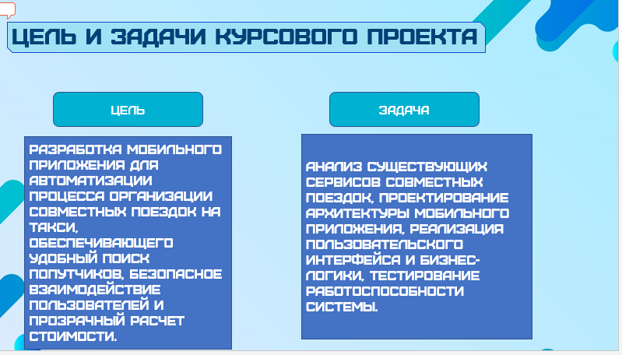
Рисунок А.3 – Слайд цели и задачи
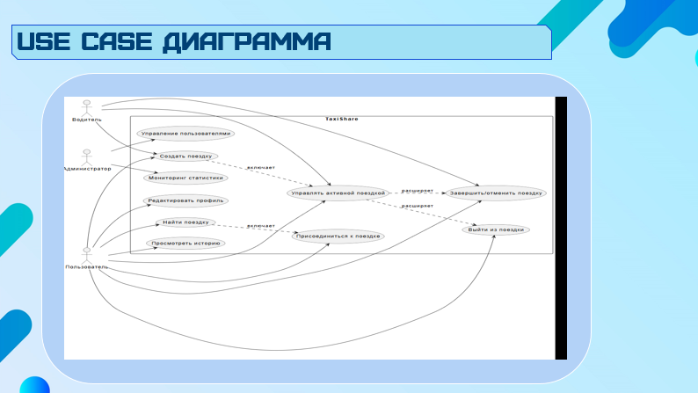
Рисунок А.4 – Слайд use-case диаграмма
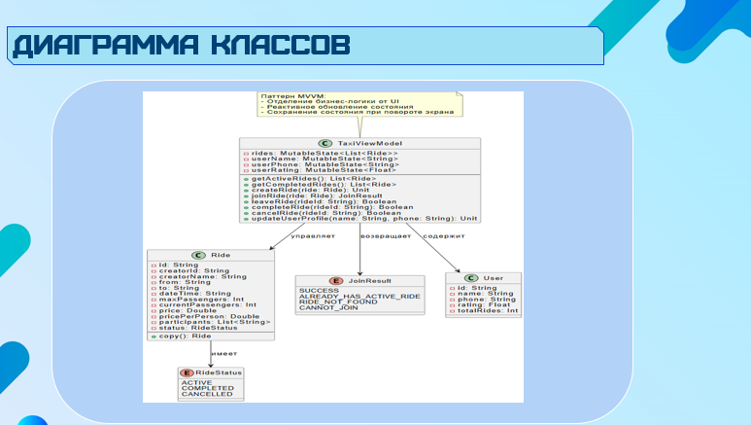
Рисунок А.5 – Слайд диаграмма классов
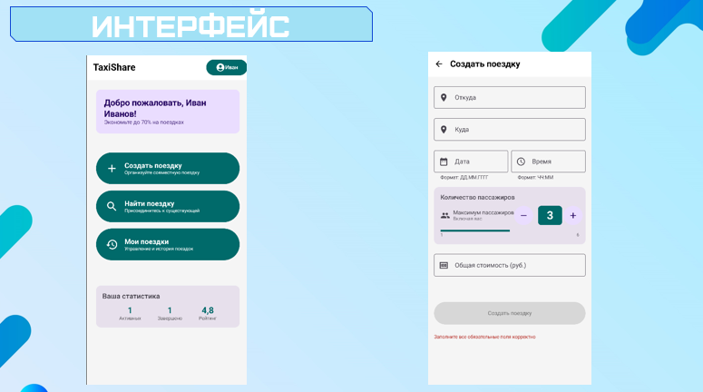
Рисунок А.6 – Слайд интерфейса
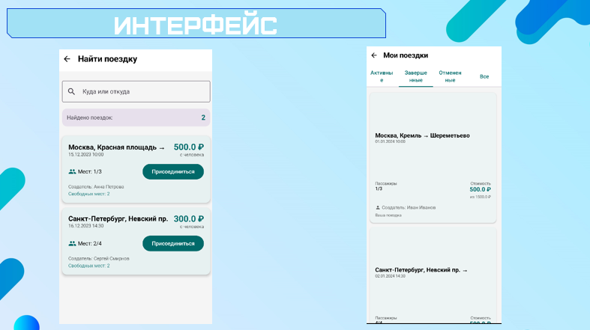
Рисунок А.7 – Слайд интерфейса

Рисунок А.8 – Слайд кода интерфейса

Рисунок А.9 – Слайд результаты

Рисунок А.10 – Слайд достоинства

Рисунок А.11 – Слайд пути развития

Рисунок А.12 – Конечный слайд

